Press release

Un nouveau site de production à la pointe de la technologie chez GC Europe

L'expansion de GC Europe marquée par une cérémonie japonaise traditionnelle de pose de la première pierre

Louvain, Belgique - 27 juin 2024. GC Europe a entamé la construction d'une installation de production de pointe, marquée par une cérémonie japonaise traditionnelle d’inauguration des travaux. L'événement, qui s'est déroulé en présence de l'équipe de direction mondiale de GC et de Takenaka - l'entreprise de construction - prévoit l'achèvement du projet d'ici la fin de l'année 2025. Cette nouvelle installation de 4 200 m² renforcera les capacités de production et de logistique de GC Europe.

La cérémonie, connue sous le nom de "Ji Chin Sai", comprend des rituels shintoïstes visant à purifier la terre et à garantir la réussite du projet. Les principaux rituels, notamment le Ji Chin no gi (rituel du bêchage) et le Tamagushi Hoten (dédicace des branches vertes), ont été réalisés par :

Mr. Makoto Nakao, Chairman, Président, et CEO de GC Holding AG
Mr. Josef Richter, Président et COO de GC Europe AG
Mr. Ludo Rits, Directeur général adjoint de Takenaka Europe GmbH

Le nouveau bâtiment de trois étages abritera des zones de fabrication, d'assemblage et d'entreposage, ce qui permettra d'accroître les capacités mondiales en matière de céramique, de matériaux composites et de matériaux et d'équipements numériques. Les futurs plans prévoient une connexion directe avec le bâtiment logistique existant afin d'optimiser le flux de travail et l'efficacité.

Cette nouvelle installation renforce l'engagement de GC Europe en faveur de la croissance et de l'excellence dans l'industrie dentaire. Le site de Louvain, siège central des opérations de GC Europe couvrant les marchés européens, africains, moyen-orient depuis des décennies, comprend diverses installations de production, de logistique et de formation.

Depuis l'ouverture de son premier bureau à Courtrai, en Belgique, en 1972, GC Europe s'est développé dans la région au fil des décennies, avec des usines, des bureaux, des entrepôts et des centres de formation. Aujourd'hui, elle fonctionne selon un système de gestion solide qui respecte les normes industrielles les plus strictes.

À propos de GC Europe
GC Europe est l’un des principaux fournisseurs de produits et services dentaires qui se consacre à l’amélioration de la santé bucco-dentaire et de la qualité de vie grâce à l’innovation et à l’excellence. Avec une forte présence en Europe, au Moyen-Orient et en Afrique et un engagement en faveur du développement durable et de l’engagement communautaire, GC Europe continue d’être à la pointe de l’innovation dentaire.

GC FRANCE S.A.S.
8 rue Benjamin Franklin
94370 Sucy en Brie
France
+33 1 49 80 37 91
+33 1 45 76 32 68
info.france@gc.dental
www.gc.dental/europe/fr-FR

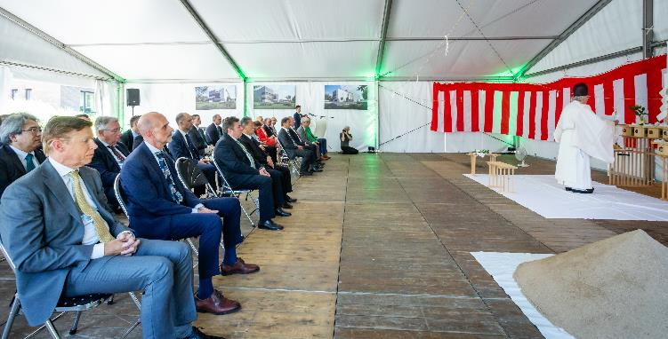
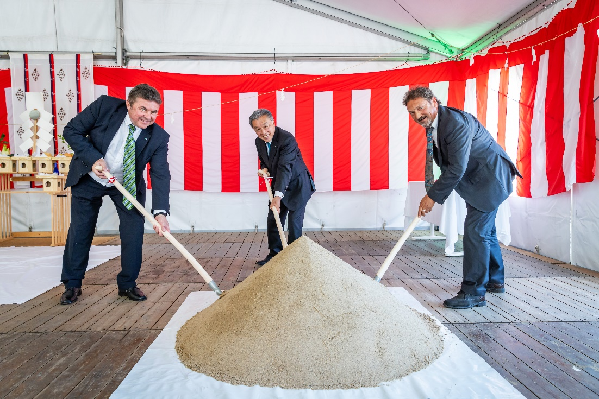
De gauche à droite : Mr. Josef Richter, Mr. Makoto Nakao et Mr. Ludo Rits

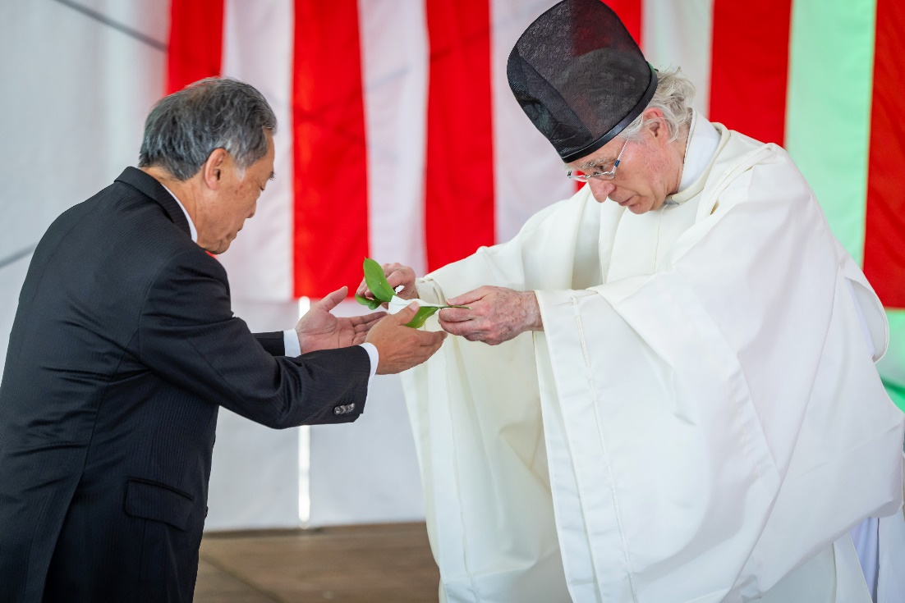
Mr. Makoto Nakao (gauche) et le Maitre Shintoïste Drs. Paul de Leeuw (droite)

